**Р а й о н н о е С о б р а н и е**

**муниципального района «Мосальский район»**

**РЕШЕНИЕ**

**от 30 ноября 2020 года № 25**

**Об утверждении Положения**

**о Координационном совете**

**при Районном Собрании**

**МР «Мосальский район»**

В целях развития сферы здравоохранения, повышения эффективности и качества работы учреждений здравоохранения Калужской области и подготовки предложений по их совершенствованию, в соответствии с [Уставом](consultantplus://offline/ref=FA44AAD56ABFFCC652B43CE0BC9371A3A284C3282421472BFE48C8F5E0EAAF54A4E0EFC325F07C38BA6BE0D7p8G) муниципального района «Мосальский район» Районное Собрание муниципального района «Мосальский район» **РЕШИЛО:**

1.Образовать Координационный совет по контролю и мониторингу ситуации в связи с распространением новой коронавирусной инфекции на территории Мосальского района.

2.Утвердить Положение о Координационном совете по контролю и мониторингу ситуации в связи с распространением новой коронавирусной инфекции на территории Мосальского района (приложение № 1).

3.Утвердить состав Координационного совета по контролю и мониторингу ситуации в связи с распространением новой коронавирусной инфекции на территории Мосальского района (приложение № 2).

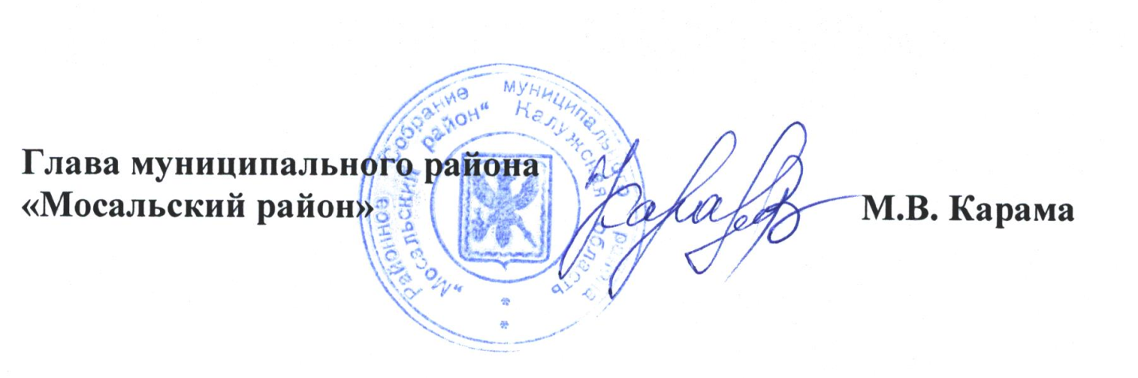

Приложение № 1

к Решению Районного Собрания МР «Мосальский район»

от 30 ноября 2020 г. № 25

**Положение**

**о Координационном совете**

**по контролю и мониторингу ситуациив связи с распространением новой**

**коронавирусной инфекциина территории Мосальского района.**

1. **Общие положения:**

Координационный совет по контролю и мониторингу ситуации в связи с распространением новой коронавирусной инфекции на территории муниципального района «Мосальский район» (далее - Совет) образуется по инициативе Районного Собрания муниципального района «Мосальский район».

* 1. Совет создается на период сохранения угрозы распространения на территории Калужской области новой коронавирусной инфекции (COVID-19).
  2. Совет в своей деятельности руководствуется законодательством Российской Федерации и законодательством Калужской области, а также настоящим Положением.
  3. Совет образуется на добровольной основе и осуществляет свою деятельность на общественных началах.

1. **Основные задачи Совета:**
   1. Обсуждение текущей ситуации, сложившейся в связи с распространением новой коронавирусной инфекции на территории муниципального района «Мосальский район».
   2. Выработка предложений, направленных на повышение открытости деятельности Мосальской участковой больницы.
   3. Анализ и оценка условий для повышения качества медицинского обслуживания населения муниципального района «Мосальский район».
   4. Рассмотрение обращений граждан по вопросам, связанным с организацией работы Мосальской участковой больницы, а также по вопросам, связанным с выплатами работникам, осуществляющим деятельность в период распространением новой коронавирусной инфекции.
   5. Подготовка предложений Законодательному Собранию Калужской области по совершенствованию развития сферы здравоохранения, повышения эффективности и качества работы учреждений здравоохранения Калужской области.
2. **Права Совета:**
   1. Вносит в представительный орган муниципального района «Мосальский район» предложения по вопросам деятельности Мосальской участковой больницы.
   2. Принимает рекомендации по направлениям развития и деятельности Мосальской участковой больницы.
   3. Запрашивает и получает в установленном порядке необходимую информацию по вопросам, относящимся к его компетенции.
   4. Создает рабочие группы для решения отдельных вопросов.
   5. По итогам каждого заседания Совета письменно информирует о своей работе Председателя Законодательного Собрания Калужской области.
   6. Осуществляет иные права в пределах своих полномочий.
3. **Права членов Совета**

Члены Совета имеют право:

* 1. Вносить председателю Совета предложения по вопросам, подлежащим обсуждению на заседании Совета.
  2. При обсуждении вопросов на заседании Совета представлять в письменном виде свое особое мнение, которое подлежит обязательному приобщению к протоколу заседания Совета.

1. **Состав и формы деятельности Совета**
   1. Состав Совета формируется из депутатов Районного Собрания МР «Мосальский район», депутатов Законодательного Собрания Калужской области, из представителей медицинских организаций, Главы МР «Мосальский район», Главы администрации муниципального района «Мосальский район», представителей общественности.
   2. Положение о Совете и его состав утверждаются Районным Собранием муниципального района «Мосальский район».
   3. Совет проводит свои заседания по мере необходимости, но не реже двух раз в месяц.
   4. Заседание Совета проводит председатель Совета, которым по должности является Глава муниципального района «Мосальский район». В отсутствие председателя Совета заседание ведет один из членов Совета по поручению председателя Совета либо, если такое поручение не может быть дано по объективным причинам, по согласованному решению членов Совета.
   5. Председатель Совета:

а) организует работу и руководит деятельностью Совета;

б) вносит предложения о создании рабочих групп;

в) направляет членам Совета документы и материалы для рассмотрения и подготовки предложений;

г) созывает (отменяет) и проводит заседания Совета;

д) обеспечивает подготовку вопросов, подлежащих рассмотрению на заседании Совета;

е) ведет заседания Совета;

ж) осуществляет иные полномочия в соответствии с законодательством.

* 1. Члены Совета участвуют в его заседаниях лично без права замены.
  2. Заседание Совета является правомочным, если на нем присутствует более половины от установленного числа членов Совета.
  3. В заседаниях могут принимать участие должностные лица органов государственной власти, органов местного самоуправления, представители общественных и иных организаций Калужской области (без права голоса).
  4. На заседания Совета могут приглашаться представители средств массовой информации в соответствии с законодательством.
  5. Информация о деятельности Совета публикуется в средствах массовой информации.
  6. По обсуждаемым вопросам Совет принимает решения простым большинством голосов от числа членов Совета, присутствующих на заседании Совета. При равенстве голосов членов Совета голос председателя Совета является решающим.
  7. Решения Совета оформляются протоколом, который подписывается председательствующим заседания Совета.
  8. Решения Совета носят рекомендательный характер.

Приложение № 2

к Решению Районного Собрания МР «Мосальский район»

от 30 ноября 2020 г. № 25

**Состав Координационного совета по контролю и мониторингу ситуации**

**в связи с распространением новой коронавирусной инфекции**

**на территории Мосальского района**

1. М.В. Карама, глава МР «Мосальский район» - Председатель совета.
2. А.В. Кошелев, глава администрации МР «Мосальский район».
3. В.Ф. Авраменко, депутат Законодательного Собрания Калужской области , главный врач ГБУЗ КО ЦМБ№4.
4. Кузина И.М., зам. главы администрации МР «Мосальский район» по социальной политике.
5. С.Б. Соколов, главный врач Мосальской участковой больницы.
6. Г.Р. Абдуллабеков, депутат Районного Собрания МР «Мосальский район».
7. Н.Н. Григорьева, заведующая аптекой № 36 ГП «Калугафармация».